PROČ PLÍSNĚ ŠKODÍ ?

Jejich likvidace a prevence

PLÍSNĚ - LIKVIDACE A PREVENCE

* Plísně jsou mikroskopické vláknité houby, které mají velmi malé nároky na živiny.
* Pro svůj růst vyžadují především vlhkost.
* Vyskytují se v bytech i domech, kde mohou růst na zdech, ale i povrchu různých předmětů.
* Vlhkost může být na zdech a předmětech ve vnitřním prostředí v důsledku stavební závady, nedostatečného větrání nebo nedostatečného vytápění využívaných prostor. Převážně se jedná o místnosti s novými těsnícími okny.
* Vlhký vzduch zůstává v prostorách a vodní pára se kondenzuje na chladném povrchu.

  

*Plíseň v kuchyni Plíseň v obýv.pokoji Plíseň na textilu*

PLÍSNĚ - ZDROJ NEBEZPEČÍ PRO ČLOVĚKA

Plísně se rozmnožují velice rychle. Při růstu vytvářejí spory - své rozmnožovací orgány. Za vhodných podmínek se z jedné spory může vytvořit až miliarda dalších v období 5 dnů. Spory se z plísní uvolňují do ovzduší, ze kterého jsou vdechovány a ohrožují tak zdraví člověka.

V důsledku vdechování spor vznikají alergické reakce, ze kterých vznikají závažnější zdravotní problémy. Mezi alergická onemocnění patří alergická rýma, průduškové astma, chronický zánět průdušek a zánětlivé postižení plicních sklípků.

Tato onemocnění dýchacího systému vyvolávají především druhy plísní rodu Aspergillus!

! ALERGIE NA PLÍSNĚ JE ČASTÁ ZEJMÉNA U DĚTÍ !

Kromě alergií se plísně mohou projevit jako průvodci celé řady poškození lidského organismu, a to od lehkých forem až po onemocnění končící smrtí.

K nejzávažnějším poškozením člověka, která mohou plísně způsobit, patří mykózy. Tedy nemoci, při kterých plísně rostou a rozmnožují se v těle postiženého. Mezi mykózy patří onemocnění plic, zánět zevního zvukovodu, zánět vedlejších nosních dutin, zánět rohovky oka a různé záněty kůže. Nejčastěji tato onemocnění vyvolávají plísně druhu Aspergillus, Cladosporium a Penicillium.

! LÉKAŘSKÉ OŠETŘENÍ BÝVÁ VELMI KOMPLIKOVANÉ !

Mykotoxiny jsou toxické látky, které produkují některé druhy plísní. Mají negativní vliv na imunitní systém. Při poruše imunitního systému tak dochází k menší odolnosti proti infekcím. Těkavé organické látky, které plísně produkují při svém růstu, mohou v lidském těle působit hluboko v respiračním traktu. Často způsobí podráždění.

* Stávající výskyt plísní je NUTNÉ odstranit - dezinfikovat. Následně je nutné i preventivní opatření. Jen ve velmi málo případech je postačující samostatná dezinfekce. I v případě, že je odstraněna příčina růstu plísní, tak vlhkost v materiálech zůstává a odpařuje se velmi zvolna. I malý obsah vlhkosti může být pro růst plísní dostatečným zdrojem

vody pro život.

* Výběr vhodného přípravku pro odstranění plísní je velmi důležitý, stejně tak i výběr přípravku pro preventivní ošetření. Je třeba volit přípravky tak, aby byly navzájem kombinovatelné a nejlépe od jednoho výrobce.

JAK NA LIKVIDACI PLÍSNĚ V DOMĚ ?

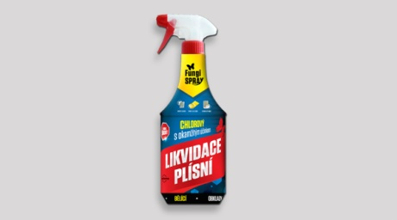 Přípravek s obsahem chloru (chlorový)

Většina přípravků s obsahem chloru (chlornanů) má jen dezinfekční a bělící účinek. Při použití přípravku

s obsahem chloru dojde k rychlému zahubení plísně na povrchu. Velice brzy však na ošetřených místech znovu narostou díky zasolení, kdy se hlavně do zdiva dostanou chloridy (hydroskopické částečky soli), které přijímají vodní páru ze vzduchu a zadržují ji v kapalné formě, čímž vytvářejí prostředí vhodné pro opětovný růst plísně.

Chlorové přípravky je doporučeno používat převážně na nesavé povrchy, jako jsou dlažby a obklady, spáry oken, sanitární místnosti. Doporučovaný a ověřený je přípravek **FungiSPRAY chlorový**.

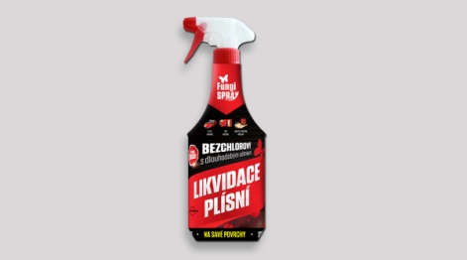 Přípravek bez chloru (bezchlorový)

Ideální použití je především na savém povrchu jako je zdivo, nábytek, dřevěné prvky, ale i koberce a textil. Univerzálností přípravku je jeho možnost použití i na nesavé povrchy, avšak na rozdíl od chlorového přípravku - tento nemá bělící účinek, nepoškozuje povrchy, nepoškozuje stavební materiály a nezapáchá. Dlouhodoběji působí na postiženém místě a tím je likvidace plísně aktivnější. Nezanechává za sebou

hydroskopické soli (nezasoluje). Vyzkoušený a ověřený je přípravek **FungiSPRAY bezchlorový**. Díky přidaným vůním (citrus a avokádo) je jeho aplikace příjemnější.

  

*FungiSpray bezchlorový citrus FungiSpray bezchlorový citrus FungiSpray chlorový*

JAKOU ZVOLIT PREVENCI ?

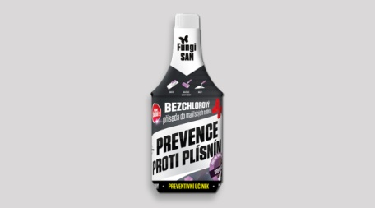 FungiSAN bezchlorový

- preventivní přípravek do malířských nátěrů, omítek a jiných minerálních stavebních materiálů. Lze jej aplikovat v bytových i nebytových prostorách. Vhodný do prostor s extrémními podmínkami

(vývařovny, prádelny, atd.)

**! POUŽÍVEJTE SPRÁVNÉ VÝROBKY SPRÁVNĚ !**

Plísně jsou mikroorganismy patřící do samostatné skupiny hub.

Způsobují:

* ALERGIE
* DÝCHACÍ OBTÍŽE
* CELKOVÉ SELHÁNÍ IMUNITNÍHO SYSTÉMU

**PREVENTIVNÍ OPATŘENÍ PROTI VÝSKYTU PLÍSNÍ:**

* **odstranění zdrojů vlhkosti, stavební úpravy**
* **dodržování základních hygienických zásad a pravidel větrání**

